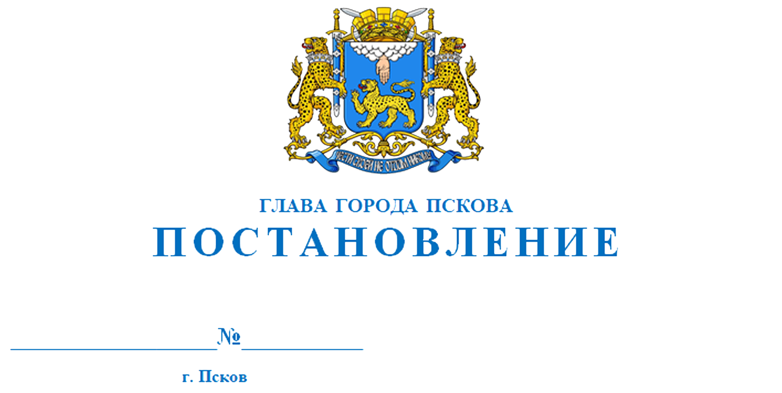
04.04.2023
21

О Совете по противодействию
коррупции при Главе города Пскова

В целях реализации Национального плана противодействия коррупции на 2021 – 2024 годы, утвержденного Указом Президента РФ от 16.08.2021 № 478, Федерального закона от 25.12.2008 № 273-ФЗ «О противодействии коррупции», Закона Псковской области от 17.07.2008 № 784-ОЗ «О противодействии коррупции в органах государственной власти Псковской области и органах местного самоуправления», руководствуясь статьями 28, 32 Устава муниципального образования «Город Псков»,

ПОСТАНОВЛЯЮ:
1. Образовать Совет по противодействию коррупции при Главе города Пскова (далее – Совет) в следующем составе:
– Елкин Борис Андреевич, Глава города Пскова – председатель Совета;
– Иванова Ирина Викторовна, первый заместитель Главы Администрации города Пскова – заместитель председателя Совета;
– Яковлева Наталия Валериевна, начальник отдела кадровой работы Администрации города Пскова – секретарь Совета.
Члены Совета:
– Бражник Сергей Владимирович – начальник отдела безопасности Управления федеральной налоговой службы по Псковской области;
– Гончаренко Александр Георгиевич – председатель Псковской городской Думы;
– Иванов Михаил Александрович – заместитель председателя Псковской городской Думы;
– Курник Владимир Федорович – помощник по вопросам противодействия коррупции начальника Управления Министерства юстиции по Псковской области;
– Павлов Дмитрий Сергеевич – заместитель руководителя следственного отдела по городу Пскову следственного Управления следственного комитета Псковской области, майор юстиции;
– Пашков Александр Анатольевич – заместитель начальника Управления по вопросам противодействия коррупции Правительства Псковской области – начальник отдела по профилактике коррупционных и иных правонарушений Управления по вопросам противодействия коррупции Правительства Псковской области;
– Петрова Галина Викторовна – Управляющий делами Администрации города Пскова;
– Стаканова Ирина Павловна – председатель Контрольно-счетной палаты города Пскова;
– Сурин Сергей Александрович - начальник УМВД России по городу Пскову;
– Цыганова Юлия Анатольевна – председатель Комитета правового обеспечения Администрации города Пскова.

2. Утвердить Положение о Совете по противодействию коррупции при Главе города Пскова согласно приложению к настоящему постановлению.

3. Настоящее постановление вступает в силу с момента его официального опубликования.

4. Опубликовать настоящее постановление в газете «Псковские новости» и разместить на официальном сайте муниципального образования «Город Псков» в сети Интернет.

5. Контроль за исполнением настоящего постановления возложить на управляющего делами Администрации города Пскова Петрову Г.В.

Глава города Пскова Б.А. Елкин

Приложение
к постановлению
Главы города Пскова
От 04.04.2023 № 21

ПОЛОЖЕНИЕ
О СОВЕТЕ ПО ПРОТИВОДЕЙСТВИЮ КОРРУПЦИИ ПРИ ГЛАВЕ ГОРОДА ПСКОВА

1. Совет по противодействию коррупции при Главе города Пскова (далее – Совет) является совещательным органом, образованным в целях обеспечения условий для реализации единой государственной политики в сфере противодействия коррупции на территории муниципального образования «Город Псков».
2. Совет в своей деятельности руководствуется Конституцией Российской Федерации, Федеральным законом от 25.12.2008 № 273-ФЗ «О противодействии коррупции», иными федеральными законами, указами и распоряжениями Президента Российской Федерации, постановлениями и распоряжениями Правительства Российской Федерации, нормативными правовыми актами федеральных органов исполнительной власти, Законом Псковской области от 17.07.2008 № 784-ОЗ «О противодействии коррупции в органах государственной власти Псковской области и органах местного самоуправления», иными нормативными правовыми актами Псковской области и органов местного самоуправления муниципального образования «Город Псков», настоящим Положением.
3. Задачи и функции Совета:
– анализ ситуации в области противодействия коррупции и принятие решений по устранению причин, ее порождающих;
– подготовка предложений органам государственной власти и местного самоуправления, касающихся выработки и реализации политических, организационных, информационно-пропагандистских, социально-экономических, правовых и иных мер в области противодействия коррупции для включения их в план мероприятий противодействия коррупции в органах местного самоуправления муниципального образования «Город Псков»;
– обеспечение согласованного функционирования органов местного самоуправления муниципального образования «Город Псков» и правоохранительных органов по противодействию коррупции в муниципальном образовании «Город Псков» в пределах компетенции;
– разработка и утверждение согласованных планов совместных действий органов местного самоуправления муниципального образования «Город Псков», федеральных органов исполнительной власти, органов государственной власти Псковской области, средств массовой информации, организаций, в том числе общественных объединений, участвующих в реализации антикоррупционной политики, по вопросам противодействия коррупции в муниципальном образовании «Город Псков» в пределах компетенции;
– содействие формированию системы антикоррупционной пропаганды и антикоррупционного мировоззрения, проявлению гражданских инициатив, направленных на противодействие коррупции;
– участие в разработке мер по противодействию коррупции;
– участие в контроле за реализацией мероприятий в области противодействия коррупции;
– содействие развитию общественного контроля за реализацией мер по противодействию коррупции;
– содействие участию институтов гражданского общества, в том числе общественных объединений муниципального образования «Город Псков», в деятельности, направленной на противодействие коррупции;
– рассмотрение результатов антикоррупционной экспертизы муниципальных правовых актов органов местного самоуправления муниципального образования «Город Псков» и их проектов;
– участие в организации и проведении антикоррупционного мониторинга;
– решение иных вопросов, связанных с противодействием коррупции.
4. Совет формируется в составе председателя Совета, заместителя председателя Совета, секретаря Совета и членов Совета.
Состав Совета формируется на основе предложений органов местного самоуправления города Пскова, территориальных органов федеральных органов исполнительной власти, органов государственной власти Псковской области, общественных объединений и организаций.
5. Председателем Совета является Глава города Пскова.
Председатель Совета:
– определяет место и время проведения Совета;
– председательствует на заседаниях Совета;
– формирует на основе предложений членов Совета план работы Совета и повестку дня его заседаний;
– дает поручения членам Совета;
– подписывает протоколы заседаний Совета.
6. В случае отсутствия председателя Совета по его поручению полномочия председателя Совета осуществляет заместитель председателя или один из членов Совета.
7. Заместитель председателя Совета:
– в отсутствие председателя Совета исполняет полномочия председателя Совета;
– организует обеспечение деятельности Совета, решает организационные и иные вопросы, связанные с привлечением для осуществления информационно-аналитических и экспертных работ представителей общественных объединений, научных и иных организаций.
– докладывает Совету о ходе реализации мероприятий по противодействию коррупции в соответствии с решением Совета.
8. Секретарь Совета:
– обеспечивает подготовку проекта плана работы Совета, составляет проект повестки дня его заседаний, организует подготовку материалов к заседаниям, а также проектов соответствующих решений;
– информирует членов Совета о месте, времени проведения и повестке дня очередного заседания, обеспечивает их необходимыми материалами;
– ведет протокол заседаний Совета;
– координирует ход исполнения решений Совета.
9. Члены Совета вносят предложения по плану работы Совета, повестке дня его заседаний и порядку обсуждения вопросов, участвуют в подготовке материалов к заседанию Совета, а также проектов его решений.
10. Члены Совета обладают равными правами при обсуждении вопросов, внесенных в повестку дня заседания Совета, а также при голосовании.
Член Совета имеет право:
– в случае несогласия с принятым решением Совета изложить письменно свое особое мнение, которое подлежит обязательному приобщению к протоколу заседания Совета;
– знакомиться с информацией, поступающей в адрес Совета.
11. Совет организует свою работу на основе плана работы, который утверждается один раз в полугодие, не позднее 15 числа месяца, предшествующего планируемому периоду.
12. Заседания Совета проводятся, как правило, один раз в квартал. По решению председателя Совета могут проводиться внеочередные заседания Совета.
13. План заседаний Совета утверждается Советом.
Члены Совета направляют свои предложения секретарю Совета для формирования плана заседаний Совета на очередное полугодие не позднее 20 числа последнего месяца текущего полугодия.
14. По поручению председателя Совета руководители органов местного самоуправления муниципального образования «Город Псков» осуществляют подготовку материалов для рассмотрения на заседании Совета и несут персональную ответственность за их качество и своевременность представления. Материалы представляются секретарю Совета не позднее чем за пять дней до дня заседания, на котором они должны быть рассмотрены.
15. По решению председателя Совета для анализа, изучения и выдачи экспертного заключения по рассматриваемым вопросам к работе Совета могут привлекаться эксперты.
16. По решению председателя Совета на заседание могут быть приглашены лица, не являющиеся членами Совета.
17. Заседание Совета правомочно при присутствии на нем не менее двух третей от утвержденного настоящим постановлением состава Совета.
18. Решения Совета принимаются на его заседании простым большинством голосов присутствующих членов Совета.
19. В случае необходимости, решения Совета реализуются постановлениями Главы города Пскова.
20. Организационно-техническое обеспечение деятельности Совета осуществляется отделом кадровой работы Администрации города Пскова.

Глава города Пскова Б.А. Елкин

